TRƯỜNG ĐẠI HỌC CÔNG NGHỆ THÔNG TIN – ĐHQG-HCM
KHOA KỸ THUẬT MÁY TÍNH
IT012 – TỔ CHỨC VÀ CẤU TRÚC MÁY TÍNH II
LAB 02
ỨNG DỤNG CỦA MẠCH SỐ

Họ và tên | Nguyễn Đức Thạnh | MSSV | 25521707
Lớp | CNTT2025.2 | Ngày thực hành | 05/10/2026
Tự chấm |  | Link git | https://github.com/uynd/IT012_Lab_25521707

1. Tổng quan buổi thực hành
Sinh viên dùng phần mềm Logisim để biến kiến thức Chương 4 (mạch số, mạch tổ hợp, mạch tuần tự, latch, flip-flop, thanh ghi) và Chương 5 (bộ cộng, ALU, bộ chọn, bộ so sánh, bộ giải mã, tập thanh ghi) thành một bài toán xuyên suốt: tự xây một datapath 8 bit của CPU thu nhỏ, từng khối một, theo chu trình dự đoán – dựng mạch – quan sát – giải thích.
Sau buổi thực hành, Sinh viên có thể:
- Thiết kế và dựng bộ cộng/trừ từ cổng luận lý theo quy trình 4 bước (bảng chân trị → biểu thức → tối ưu → sơ đồ), đọc được các cờ Z, N, C, V và phát hiện tràn số.
- Dựng ALU 8 bit từ bộ chọn (MUX), bộ cộng/trừ và cổng luận lý; dùng ALU để so sánh hai số và chỉ ra giới hạn của quy tắc so sánh bằng phép trừ.
- Phân biệt latch (tích cực theo mức) với flip-flop (tích cực theo cạnh) bằng dạng sóng; tự dựng D latch và ghép hai latch thành D flip-flop.
- Giải thích vì sao thanh ghi dùng flip-flop và vì sao vòng hồi tiếp “thanh ghi → ALU → thanh ghi” vẫn hoạt động đúng.
- Dựng tập thanh ghi 4 × 8 bit, ghép với ALU thành đường dữ liệu và điều khiển bằng tay để chạy một chương trình ngắn (C = A + B, hoán đổi hai thanh ghi).

Phần | Nội dung | Thời gian gợi ý | Điểm
Phần 0 | Làm quen bus nhiều bit, mạch con, clock; kiểm tra môi trường | 15 phút
TN 1 | Bộ cộng/trừ 4 bit và các cờ trạng thái Z, N, C, V | 45 phút | 2,0
TN 2 | ALU 8 bit và bộ so sánh: quy tắc nào luôn đúng? | 45 phút | 2,0
TN 3 | Mạch tuần tự: D latch, D flip-flop | 45 phút | 3,5
TN 4 | Tập thanh ghi và đường dữ liệu 8 bit (có phần mở rộng) | 60 phút | 4,0
Kết | Tổng kết, phản tư, nộp bài | 15 phút | 0,5
Tổng |  | 225 phút | 12,0

Quy ước làm bài
- Ô nền vàng nhạt là chỗ Sinh viên điền hoặc trả lời trực tiếp vào file này (gõ chữ, hoặc dán ảnh chụp màn hình vào khung nét đứt).
- Ký hiệu: NOT là dấu phẩy trên (A'); AND viết liền hoặc A·B; OR là A + B; XOR là A ⊕ B. Số thập lục phân viết 0x3C. Với bus nhiều bit, A[7] là bit trọng số cao nhất (MSB). Số có dấu dùng biểu diễn bù 2 (Chương 2).
- Mỗi thí nghiệm theo chu trình DỰ ĐOÁN → QUAN SÁT → GIẢI THÍCH. Ghi dự đoán trước khi mô phỏng; dự đoán sai không bị trừ điểm, phần giải thích vì sao sai mới được chấm.
- Các mạch con (subcircuit) tạo ở thí nghiệm trước được dùng lại ở thí nghiệm sau. Đặt tên đúng quy ước và không xoá.

PHẦN 0 — Làm quen bus, mạch con và clock (15 phút)
Sinh viên đã dùng Logisim ở Lab 01; phần này chỉ bổ sung các kỹ năng mới cho mạch nhiều bit và mạch tuần tự. Giảng viên hướng dẫn nhanh theo tài liệu Hướng dẫn sử dụng Logisim. Sinh viên tự đánh dấu ☑ khi thực hiện được từng kỹ năng (bỏ qua nếu đã thành thạo).
☑ | Kỹ năng | Gợi ý
☑ | Tạo project mới; đặt tên circuit đầu tiên là Warmup; lưu file IT012_Lab02_<MSSV>.circ | Mỗi thí nghiệm dùng các circuit riêng trong cùng một file (Project ▸ Add Circuit); tên circuit theo quy ước ở đầu mỗi thí nghiệm.
☑ | Đặt Input Pin / Output Pin nhiều bit (thuộc tính Data Bits); đổi từng bit bằng Poke tool | Pin 8 bit hiển thị 8 ô bit. Dùng Probe (thư viện Wiring) và đổi thuộc tính Radix để đọc ở dạng nhị phân, thập lục phân, thập phân có dấu.
☑ | Dùng Splitter để tách bus thành từng dây và ghép các dây thành bus | Fan Out = số dây, Bit Width In = độ rộng bus. Kiểm tra thứ tự bit (bit 0 là LSB).
☑ | Tạo mạch con: dựng một circuit, rồi kéo circuit đó từ ngăn Explorer vào circuit khác như một linh kiện | Vị trí các pin trong circuit quyết định vị trí các chân của linh kiện; đặt nhãn pin rõ ràng.
☑ | Dùng linh kiện có sẵn: Plexers (Multiplexer, Decoder), Arithmetic (Adder, Subtractor), Memory (D Flip-Flop, Register) | Chọn linh kiện rồi chỉnh Data Bits, Select Bits ở ngăn thuộc tính (góc dưới bên trái).
☑ | Điều khiển mạch tuần tự: đổi tay một Input Pin CLK; dùng Simulate ▸ Reset Simulation để đưa mạch về trạng thái ban đầu | Cạnh lên xảy ra khi Poke CLK từ 0 lên 1. Với linh kiện Clock (Wiring), mỗi lần Simulate ▸ Tick Once đổi Clock một nửa chu kỳ.
☑ | (Tuỳ chọn) Xem dạng sóng: Chronogram (Logisim-evolution) hoặc cửa sổ Simulate ▸ Logging (Logisim 2.7.x) | Tuỳ phiên bản; không bắt buộc, dùng để kiểm tra lại Bảng 10 ở TN 3.
☑ | Chụp màn hình mạch và dán vào khung ảnh của file này | Chụp cả mạch lẫn nhãn ngõ vào/ngõ ra và giá trị đang hiển thị.

Phiên bản Logisim đang dùng | 2.7.1

Đọc màu dây và giá trị trong Logisim
Xanh lá sáng = 1 · Xanh lá đậm = 0 · Xanh dương = chưa xác định / chưa được điều khiển · Đỏ = lỗi/xung đột · Cam = hai đầu dây lệch số bit.
Ở mạch tuần tự, ngay sau khi mở file hoặc Reset Simulation, giá trị đang lưu có thể chưa xác định và hiển thị là x (hoặc dây xanh dương) cho đến khi mạch được ghi lần đầu. Đó là hành vi bình thường, không phải lỗi; nếu phiên bản Logisim của Sinh viên hiển thị khác, hãy ghi lại điều quan sát được.

Bước 0 – Kiểm tra nhanh. Trong circuit Warmup, đặt hai Input Pin 8 bit A, B, một Adder (Arithmetic, Data Bits = 8), một Output Pin 8 bit S và một Probe. Dự đoán S (viết hex) bằng tay trước khi Poke, rồi đọc S ở dạng thập phân không dấu và có dấu (bù 2).
A | B | S = A + B (hex) | S không dấu | S có dấu (bù 2)  giá trị có dấu = $\text{Unsigned}-256$
0x20 | 0x0F | 0x2f | 47 | +47
0x7F | 0x01 | 0x80 | 128 | -128
0xFF | 0x01 | 0x00 | 0 | 0
0x64 | 0x64 | 0xC8 | 200 | -56
Circuit Warmup chỉ để làm quen, không nộp. Hãy để ý: cùng một dãy bit, hai cách đọc cho hai giá trị khác nhau; Thí nghiệm 1 sẽ trả lời “phần cứng báo cho phần mềm biết kết quả có đáng tin hay không” bằng cách nào.

THÍ NGHIỆM 1 — Bộ cộng/trừ 4 bit và các cờ trạng thái
Thời lượng gợi ý: 45 phút · Circuit: FA, ADDSUB4 · Điểm: 2,0
Tình huống
Phép cộng là phép toán nền tảng của ALU: phép trừ, tăng/giảm và so sánh đều quy về bộ cộng. Sinh viên sẽ tự xây bộ cộng 4 bit từ cổng luận lý, biến nó thành bộ cộng/trừ, rồi tự thiết kế mạch phát hiện tràn số để biết khi nào kết quả 4 bit không còn đúng, thông tin mà CPU thật luôn cung cấp dưới dạng các cờ.

A. Bộ cộng toàn phần (FA) từ cổng luận lý
Bước 1.1 – Dự đoán. Cộng ba bit A + B + Cin cho kết quả từ 0 đến 3, viết được bằng hai bit (Cout S). Điền hai cột “dự đoán” của Bảng 1 bằng phép cộng số học, chưa dựng mạch. Trong đó $\text{Cout}$ là bit nhớ (trọng số 2) và $\text{S}$ là bit tổng (trọng số 1)

DỰNG MẠCH Bước 1.2. Trong circuit FA (circuit mới), đặt 3 Input Pin A, B, Cin và 2 Output Pin S, Cout. Dựng theo slide: S = A ⊕ B ⊕ Cin; Cout = A·B + Cin·(A ⊕ B), dùng chung cổng A ⊕ B cho cả hai ngõ ra.
QUAN SÁT Dùng Poke tool (hoặc Analyze Circuit ▸ Table) để điền hai cột “đo”.
Bảng 1. Bộ cộng toàn phần FA
A | B | Cin | S (dự đoán) | Cout (dự đoán) | S (đo) | Cout (đo)
0 | 0 | 0 | 0 | 0 | 0 | 0
0 | 0 | 1 | 1 | 0 | 1 | 0
0 | 1 | 0 | 1 | 0 | 1 | 0
0 | 1 | 1 | 0 | 1 | 0 | 1
1 | 0 | 0 | 1 | 0 | 1 | 0
1 | 0 | 1 | 0 | 1 | 0 | 1
1 | 1 | 0 | 0 | 1 | 0 | 1
1 | 1 | 1 | 1 | 1 | 1 | 1

Câu 1.1 (Phân tích). Cột Cout chính là hàm “có từ 2 ngõ vào trở lên bằng 1” mà slide Chương 4 dùng làm ví dụ thiết kế. Viết SoP tối giản của Cout (gom bìa Karnaugh 3 biến nếu cần) và tính C(B). So sánh với dạng Cout = A·B + Cin·(A ⊕ B) khi cổng A ⊕ B đã có sẵn để tạo S: tổng số cổng của cả mạch FA ở mỗi cách là bao nhiêu?
Trả lời:
1. Viết dạng SoP tối giản của $\text{Cout}$
Hàm $\text{Cout}$ nhận giá trị $1$ khi có từ 2 ngõ vào trở lên bằng $1$ (các minterm $m\left(3,5,6,7\right)$):
- $m_{3}=\overline{A}⋅B⋅Cin$
- $m_{5}=A⋅\overline{B}⋅Cin$
- $m_{6}=A⋅B⋅\overline{Cin}$
- $m_{7}=A⋅B⋅Cin$
Gom bìa Karnaugh 3 biến (gom từng nhóm 2 ô 1 kề nhau chứa ô trung tâm $m_{7}$):
- Nhóm 1 ($m_{6},m_{7}$): gom $A⋅B⋅\overline{Cin}+A⋅B⋅Cin=A⋅B$
- Nhóm 2 ($m_{5},m_{7}$): gom $A⋅\overline{B}⋅Cin+A⋅B⋅Cin=A⋅Cin$
- Nhóm 3 ($m_{3},m_{7}$): gom $\overline{A}⋅B⋅Cin+A⋅B⋅Cin=B⋅Cin$
$${\text{Cout}}_{\text{SoP}}=A⋅B+A⋅Cin+B⋅Cin$$
2. Tính chi phí $C\left(B\right)$ (Cost of Boolean equation / Literal Cost)
Tùy theo giáo trình quy ước tính chi phí cho biểu thức logic:
- Tính theo số lượng Literal (biến xuất hiện):
  - Biểu thức gồm 3 tích, mỗi tích có 2 biến:
$$C{\left(B\right)}_{\text{literals}}=2+2+2=6$$
- Tính theo chi phí mạch cổng (Literals + Terms - số cổng/đầu vào):
  - Tổng số ngõ vào của 3 cổng AND (2 ngõ vào) + 1 cổng OR (3 ngõ vào):
$$C\left(B\right)=6+1\text{ (hoặc }6+3=9\text{ ngõ vào cổng logic)}$$
3. So sánh 2 cách thiết kế cho cả mạch FA (tính cả đường $S$)
Đường tính tổng $S$ luôn dùng biểu thức:
$$S=\left(A⊕B\right)⊕Cin$$
$→$ Cần 2 cổng XOR 2 ngõ vào (gồm cổng tính $X=A⊕B$, và cổng thứ hai tính $X⊕Cin$).
Thiết kế $\text{Cout}$ theo dạng SoP tối giản
$$\text{Cout}=A⋅B+A⋅Cin+B⋅Cin$$
- Các cổng để tạo $\text{Cout}$ độc lập:
  - 3 cổng AND (2 ngõ vào): tính $A⋅B$, $A⋅Cin$, $B⋅Cin$.
  - 1 cổng OR (3 ngõ vào): cộng 3 số hạng lại.
- Tổng số cổng của cả mạch FA (cả $S$ và $\text{Cout}$):
$$6\text{ cổng} \left(2\text{ XOR}+3\text{ AND}+1\text{ OR}\right)$$

Câu 1.2 (Phân tích). Đếm số tầng cổng (độ sâu) của mạch FA ở bước 1.2 trên hai đường đi: (a) từ Cin đến Cout; (b) từ A hoặc B đến Cout. Ghi cách đếm.
Trả lời:
(a) Từ $Cin$ đến $Cout$: 2 tầng cổng
- Cách đếm: $Cin→\text{AND}→\text{OR}→Cout$ (qua 2 cổng).
(b) Từ $A$ hoặc $B$ đến $Cout$: 3 tầng cổng
- Cách đếm: Tính theo đường dài nhất: $A/B→\text{XOR}→\text{AND}→\text{OR}→Cout$ (qua 3 cổng).

B. Ghép thành bộ cộng 4 bit nối tiếp
DỰNG MẠCH Bước 1.3. Trong circuit ADDSUB4: Input Pin A (4 bit), B (4 bit), SUB (1 bit); Output Pin S (4 bit), C (1 bit). Lần này chưa dùng SUB: nối 4 mạch con FA liên tiếp (Cout của tầng i vào Cin của tầng i + 1; Cin của tầng 0 nối hằng 0). Dùng Splitter để tách A, B và gộp S. Đặt Probe (hoặc Output Pin tạm) cho ba dây nhớ C1, C2, C3 giữa các tầng.
DỰ ĐOÁN Với ba phép cộng ở Bảng 2, dự đoán S, các bit nhớ và số tầng mà bit nhớ đã lan qua (bắt đầu đếm từ khi C1 = 1).
Bảng 2. Bit nhớ lan truyền trong bộ cộng 4 bit (Cin = 0)
A | B | S (nhị phân) | C1 | C2 | C3 | Cout | Số tầng bit nhớ lan qua
0001 | 0001 | 0010 | 1 | 0 | 0 | 0 | 0
0111 | 0001 | 1000 | 1 | 1 | 1 | 0 | 2
1111 | 0001 | 0000 | 1 | 1 | 1 | 1 | 3

Câu 1.3 (Đánh giá). Với bộ cộng nối tiếp n bit, bit nhớ có thể phải đi qua tất cả các tầng. Dựa vào Câu 1.2, điền số tầng cổng của đường đi dài nhất (từ A[0]/B[0] đến Cout) ở Bảng 3 và rút ra công thức theo n. Nhận xét: vì sao CPU 32/64 bit thực tế không dùng thuần bộ cộng nối tiếp?
Bảng 3. Độ sâu của bộ cộng nối tiếp
n (số bit) | Số tầng FA mà bit nhớ đi qua | Số tầng cổng đến Cout
4 | 4 | 8
8 | 8 | 16
32 | 32 | 64
n | n | 2n

Công thức, nhận xét:
Số tầng cổng = 2n
Nhận xét: CPU 32/64 bit trong thực tế không dùng thuần bộ cộng nối tiếp vì thời gian trễ tỷ lệ thuận với số bit n. Với bộ cộng 32 hoặc 64 bit, bit nhớ Cout cuối cùng phải chờ đi qua 64 đến 128 tầng cổng logic nối tiếp nhau. Độ trễ vật lý này quá lớn, khiến CPU không thể chạy ở xung nhịp cao.

C. Biến thành bộ cộng/trừ
Câu 1.4 (Hiểu). A − B có thể viết là A + (−B), mà theo Chương 2, −B = B' + 1 (bù 2). Từ đó giải thích vì sao chỉ cần thêm 4 cổng XOR (mỗi cổng nhận B[i] và SUB) và nối SUB vào Cin của tầng 0 là bộ cộng thành bộ cộng/trừ. Điều gì xảy ra ở hai trường hợp SUB = 0 và SUB = 1?
Trả lời:
Tính chất của cổng XOR là:
- Nếu $\text{SUB}=0$, thì $B⊕0=B$ (Giữ nguyên trạng thái).
- Nếu $\text{SUB}=1$, thì $B⊕1=B'$ (Đảo ngược trạng thái thành số bù 1).
Do đó, cổng XOR đóng vai trò như một bộ đảo bit có điều kiện đối với toán hạng $B$, được điều khiển bởi chân SUB.

SUB = 0 (Chế độ Cộng): Cổng XOR giữ nguyên $B$ ($B⊕0=B$), $C_{in}=0$. Mạch thực hiện phép tính: $S=A+B$.
SUB = 1 (Chế độ Trừ): Cổng XOR đảo bit $B$ thành bù 1 ($B'$), $C_{in}=1$ đóng vai trò "+1" để tạo số bù 2 ($-B$). Mạch thực hiện phép tính: $S=A+B'+1=A-B$.

DỰNG MẠCH Bước 1.4. Thêm vào ADDSUB4: 4 cổng XOR cho B'[i] = B[i] ⊕ SUB; nối SUB vào Cin của tầng 0. Kiểm tra nhanh: SUB = 0, A = 0011, B = 0100 → S = 0111; SUB = 1, A = 0111, B = 0011 → S = 0100.

D. Các cờ trạng thái và thiết kế mạch phát hiện tràn số
CPU thật không chỉ trả về kết quả S mà còn trả về các cờ để phần mềm biết kết quả có đáng tin hay không: Z (S = 0), N (S âm, tức S[3] = 1), C (bit nhớ ra Cout) và V (tràn số có dấu). Z, N, C có sẵn hoặc rất đơn giản; V cần được thiết kế, theo đúng quy trình 4 bước ở Chương 4.
THIẾT KẾ Bước 1.5 – Lập bảng chân trị (bước 1). V = 1 khi kết quả của phép cộng hai số bù 2 4 bit không biểu diễn được trong 4 bit (ngoài khoảng −8 … +7). Quan sát: hai số cùng dấu mà tổng khác dấu thì tràn; hai số khác dấu thì không bao giờ tràn. Đặt X3 = A[3]; Y3 = bit dấu của toán hạng thứ hai thực sự đi vào bộ cộng (= B[3] ⊕ SUB); S3 = S[3]. Điền Bảng 4.
Bảng 4. Bảng chân trị của V(X3, Y3, S3)
X3 | Y3 | S3 | V
0 | 0 | 0 | 0
0 | 0 | 1 | 1
0 | 1 | 0 | 0
0 | 1 | 1 | 0
1 | 0 | 0 | 0
1 | 0 | 1 | 0
1 | 1 | 0 | 0
1 | 1 | 1 | 1

THIẾT KẾ Bước 1.6 – Biểu thức và tối ưu (bước 2 và 3). Viết SoP chính tắc của V, điền bìa Karnaugh, thử gom nhóm, rồi tính chi phí C(B).
X3 \ Y3 S3 | 00 | 01 | 11 | 10
0 | 0 | 1 | 0 | 0
1 | 0 | 0 | 0 | 1

SoP chính tắc của V: | $$V=\overline{X3}⋅\overline{Y3}⋅S3+X3⋅Y3⋅\overline{S3}$$
Có gom được nhóm 2 ô không? Vì sao? | Không. Vì hai ô chứa giá trị 1 nằm chéo nhau, không liền kề nhau về mặt logic.
V tối giản = … ; C(B) = … | $$V_{tốigiản}=\overline{X3}⋅\overline{Y3}⋅S3+X3⋅Y3⋅\overline{S3}$$  Chi phí cổng C(B):Tổng cộng cần 6 cổng logic cơ bản.

Câu 1.5 (Phân tích). Biểu thức V có thể viết gọn là V = (X3 ⊕ S3)·(Y3 ⊕ S3). Chứng minh dạng này bằng Bảng 4 (hai thừa số cùng bằng 1 khi nào?) rồi so sánh số cổng với SoP ở Bước 1.6. Vì sao bìa Karnaugh “bó tay” với hàm này (liên hệ hàm chẵn lẻ/XOR ở Lab 01)?
Trả lời:
Chứng minh dạng $V=\left(X3⊕S3\right)⋅\left(Y3⊕S3\right)$:
- Thừa số thứ nhất $\left(X3⊕S3\right)=1$ khi $X3≠S3$.
- Thừa số thứ hai $\left(Y3⊕S3\right)=1$ khi $Y3≠S3$.
- Biểu thức $V=1$ khi cả hai thừa số cùng bằng 1. Trong hệ nhị phân, nếu $X3$ khác $S3$ và $Y3$ cũng khác $S3$, điều này bắt buộc $X3$ và $Y3$ phải giống nhau ($X3=Y3$).
- Kết luận: Điều kiện này hoàn toàn trùng khớp với quy luật "Hai toán hạng cùng dấu, nhưng tổng khác dấu" đã lập luận ở Bảng 4.
So sánh chi phí:
- Biểu thức mới sử dụng: 2 cổng XOR và 1 cổng AND (tổng 3 cổng).
- Mạch SoP ở Bước 1.6 dùng tới 6 cổng logic (3 NOT, 2 AND, 1 OR).
$→$ Dạng dùng XOR tối ưu và gọn hơn rất nhiều so với SoP.
Vì sao bìa Karnaugh "bó tay"?
Bìa Karnaugh được thiết kế chuyên biệt để tối ưu hóa mạch dạng AND/OR bằng cách tìm kiếm và gom nhóm các ô kề nhau. Tuy nhiên, hàm phát hiện tràn số bản chất là một dạng của hàm chẵn lẻ (Parity / XOR). Các hàm XOR luôn tạo ra hình thái phân bố (các số 1 nằm so le, chéo nhau) trên bìa K-map. Do không có bất kỳ ô 1 nào kề nhau, bìa K-map không thể gom nhóm để rút gọn theo logic AND/OR thông thường.

DỰNG MẠCH Bước 1.7. Thêm vào ADDSUB4 các ngõ ra: Z = NOR của 4 bit S (slide Chương 5: “A == 0”), N = S[3], C = Cout, V theo biểu thức của Sinh viên (chọn dạng ít cổng hơn).
QUAN SÁT Đặt A, B, SUB theo Bảng 5, ghi S, Z, N, C, V. Sau đó tự tính bằng toán học xem S có còn đúng khi hiểu A, B là số có dấu (−8 … 7) hoặc số không dấu (0 … 15) hay không (điền Đ hoặc S).
Bảng 5. Kiểm thử các cờ của ADDSUB4
A | B | Phép | S | Z | N | C | V | Đúng nếu hiểu là số có dấu? | Đúng nếu hiểu là số không dấu?
0101 | 0011 | A + B | 1000 | 0 | 1 | 0 | 1 | KHÔNG | CÓ
1111 | 0001 | A + B | 0000 | 1 | 0 | 1 | 0 | CÓ | KHÔNG
1000 | 1000 | A + B | 0000 | 1 | 0 | 1 | 1 | KHÔNG | KHÔNG
0011 | 0111 | A − B | 1100 | 0 | 1 | 0 | 0 | CÓ | KHÔNG
0111 | 1111 | A − B | 1000 | 0 | 1 | 0 | 1 | KHÔNG | KHÔNG
0101 | 0101 | A − B | 0000 | 1 | 0 | 1 | 0 | CÓ | CÓ

Câu 1.6 (Phân tích). (a) Từ Bảng 5, chỉ ra dòng có (C, V) = (0,1), (1,0), (1,1), (0,0). Có thể dùng C thay cho V (hoặc ngược lại) không? Mỗi cờ báo “kết quả sai” cho cách hiểu nào (có dấu / không dấu)? (b) Ở các dòng phép trừ, C = 1 khi nào? Phát biểu điều kiện đó theo A và B không dấu.
Trả lời:
a) Từ Bảng 5, chỉ ra dòng có (C, V) = (0,1), (1,0), (1,1), (0,0):
- (C, V) = (0,1): Dòng 1 ($0101+0011$) và Dòng 5 ($0111-1111$).
- (C, V) = (1,0): Dòng 2 ($1111+0001$) và Dòng 6 ($0101-0101$).
- (C, V) = (1,1): Dòng 3 ($1000+1000$).
- (C, V) = (0,0): Dòng 4 ($0011-0111$).
Có thể dùng C thay cho V (hoặc ngược lại) không?
- Không thể. Việc tồn tại các trường hợp (0,1) và (1,0) chứng tỏ cờ C và cờ V hoạt động hoàn toàn độc lập với nhau. Giá trị của cờ này không suy ra được giá trị của cờ kia.
Mỗi cờ báo “kết quả sai” cho cách hiểu nào (có dấu / không dấu)?
- Cờ C (Carry/Borrow): Báo kết quả sai (tràn số) khi thực hiện phép tính trên số không dấu (Unsigned). (Lưu ý: Đối với phép cộng, C=1 là tràn. Đối với phép trừ trên phần cứng ADDSUB, C=0 là tràn/phải mượn).
- Cờ V (Overflow): Báo kết quả sai (tràn số) khi thực hiện phép tính trên số có dấu (Signed).
(b) Ở các dòng phép trừ, C = 1 khi nào? Phát biểu điều kiện đó theo A và B không dấu.
- Quan sát dòng 4 ($3-7→C=0$), dòng 5 ($7-15→C=0$) và dòng 6 ($5-5→C=1$).
- Giải thích phần cứng: Phép trừ thực chất là $A+\text{NOT}\left(B\right)+1$.
- Phát biểu điều kiện: Ở phép trừ, $C=1$ khi $A≥B$ (khi coi A và B là các số không dấu).
Khi $C=1$, điều này có nghĩa là phép trừ "không cần mượn" (No Borrow) và kết quả không dấu là hợp lệ. Ngược lại, $C=0$ nghĩa là $A<B$, phép tính phải "mượn" (Borrow = 1) gây tràn số không dấu.

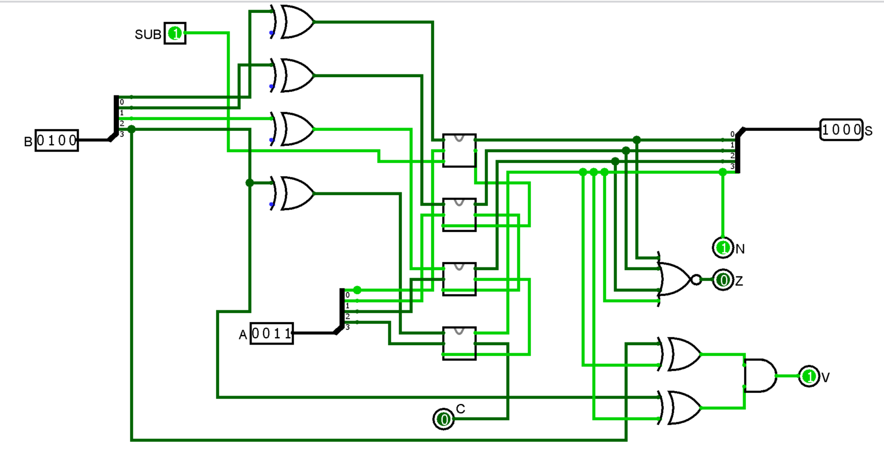Dán ảnh chụp circuit ADDSUB4 (thấy rõ nhãn A, B, SUB, S, Z, N, C, V) và một dòng kiểm thử

THÍ NGHIỆM 2 — ALU 8 bit và bộ so sánh: quy tắc nào luôn đúng?
Thời lượng gợi ý: 45 phút · Circuit: ALU8, LT · Điểm: 2,0
Tình huống
Một CPU chỉ cần một khối tính toán dùng chung cho nhiều phép toán: ALU. Sinh viên dựng ALU 8 bit theo bảng Opcode ở slide Chương 5 (Hình 1), rồi dùng chính ALU để so sánh hai số thay vì thiết kế bộ so sánh riêng, vì bảng chân trị của bộ so sánh hai số 8 bit có 2^16 hàng. Slide nêu quy tắc: “Y = A − B; Y[MSB] = 1 ⇒ A < B; Y[MSB] = 0 ⇒ A > B”. Sinh viên sẽ kiểm tra quy tắc này có luôn đúng không.

A. Dựng ALU8 theo cấu trúc AU – LU – MUX
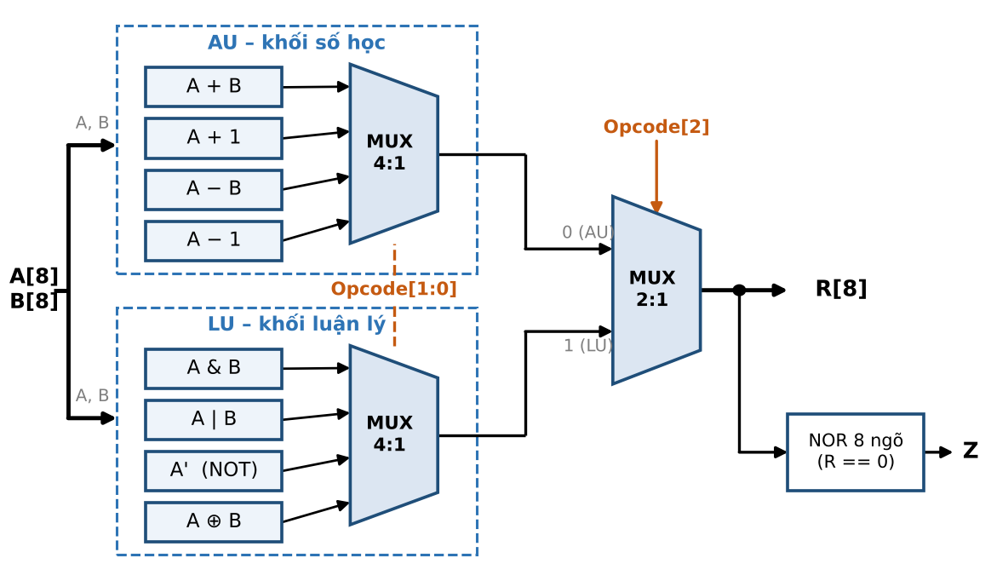
Hình 1. Cấu trúc ALU 8 bit theo slide Chương 5. Opcode[1:0] chọn phép toán trong từng khối; Opcode[2] chọn khối AU hay LU.
DỰNG MẠCH Bước 2.1. Trong circuit ALU8: Input Pin A, B (8 bit), OP (3 bit); Output Pin R (8 bit), Z. (a) AU: hai Adder (A + B, A + 1) và hai Subtractor (A − B, A − 1); hằng 1 lấy từ Constant 8 bit; chọn kết quả bằng Multiplexer 4:1 (8 bit) với Select = OP[1:0] (dùng Splitter tách OP). (b) LU: các cổng AND, OR, NOT, XOR có Data Bits = 8; chọn bằng một Multiplexer 4:1 khác với Select = OP[1:0]. (c) Multiplexer 2:1 (8 bit) chọn giữa AU và LU theo OP[2]. (d) Z = NOR của 8 bit R (Splitter + cổng NOR 8 ngõ vào).
Gợi ý: ngõ vào số k của Multiplexer được chọn khi Select = k. Hãy đối chiếu thứ tự nối với bảng Opcode ở slide (000: A + B, 001: A + 1, 010: A − B, 011: A − 1, 100: A & B, 101: A | B, 110: A', 111: A ⊕ B).
DỰ ĐOÁN Điền cột “dự đoán” của Bảng 6 bằng tay (hex, 8 bit) trước khi Poke.
QUAN SÁT Ca 1: A = 0x3C, B = 0x0F. Ca 2: A = 0x00, B = 0x01. Điền cột “đo” và cờ Z của Ca 2.
Bảng 6. Kiểm thử ALU8 với 8 Opcode
Opcode | Phép toán | Ca 1: R dự đoán | Ca 1: R đo | Ca 2: R dự đoán | Ca 2: R đo | Ca 2: Z
000 | A + B | 0x4B | 0x4B | 0x01 | 0x01 | 0
001 | A + 1 | 0x3D | 0x3D | 0x01 | 0x01 | 0
010 | A − B | 0x2D | 0x2D | 0xFF | 0xFF | 0
011 | A − 1 | 0x3B | 0x3B | 0xFF | 0xFF | 0
100 | A & B | 0x0C | 0x0C | 0x00 | 0x00 | 1
101 | A | B | 0x3F | 0x3F | 0x01 | 0x01 | 0
110 | A' | 0xC3 | 0xC3 | 0xFF | 0xFF | 0
111 | A ⊕ B | 0x33 | 0x33 | 0x01 | 0x01 | 0

Câu 2.1 (Phân tích). Ở Ca 2, phép nào cho R = 0xFF? Giá trị đó là 255 hay −1? ALU có “biết” điều đó không? Z = 1 ở phép nào, và Z = 1 có đồng nghĩa với “hai toán hạng bằng nhau” không?
Trả lời:
Ở Ca 2 (A = 0x00, B = 0x01):
- Phép A - 1 (Opcode 011) cho R = 0xFF. Giá trị 0xFF có thể là 255 (không dấu) hoặc −1 (có dấu, bù 2). ALU không "biết" điều đó vì nó chỉ thao tác trên các bit mà không phân biệt cách hiểu có dấu hay không dấu.
- Z = 1 ở phép A & B (Opcode 100) vì 0x00 AND 0x01 = 0x00 → R = 0, Z = 1.
- Z = 1 có đồng nghĩa "hai toán hạng bằng nhau" không? Không nhất thiết. Z = 1 chỉ có nghĩa là kết quả R = 0. Với phép trừ (A − B), Z = 1 mới đồng nghĩa A = B. Với phép AND, Z = 1 chỉ có nghĩa A và B không có bit 1 nào chung.

Câu 2.2 (Áp dụng). ALU này không có phép “chép” (MOV: R = A). Đề xuất hai cách dùng đúng ALU này để có R = A (ghi Opcode và giá trị cần đặt cho B). Cách nào dùng được khi ta chỉ chọn được thanh ghi cho A và B, không đặt được hằng số? (Sẽ dùng ở Thí nghiệm 4.)
Trả lời:
Hai cách dùng ALU để có R = A:
Cách 1: Dùng phép OR (Opcode 101): R = A | 0x00. Đặt B = 0x00, thì R = A | 0 = A. Tuy nhiên, cách này cần đặt được hằng B = 0.
Cách 2: Dùng phép OR (Opcode 101): R = A | A. Đặt B = A (cùng thanh ghi), thì R = A | A = A. Cách này dùng được khi chỉ chọn thanh ghi cho A và B mà không đặt được hằng số, vì ta chỉ cần chọn RA = RB cùng trỏ đến thanh ghi chứa A.

B. So sánh hai số bằng ALU: kiểm tra quy tắc ở slide
DỰ ĐOÁN Với 6 cặp (A, B) ở Bảng 7, tính R = A − B trên 8 bit, rồi điền cột “Quy tắc slide kết luận” (dùng <, =, >). Điền hai cột “Thực tế” theo hai cách hiểu: A, B là số có dấu (bù 2) và là số không dấu.
QUAN SÁT Đặt Opcode = 010 trên ALU8, ghi R, Z, R[7] của từng cặp. Cột LT đo để trống, sẽ điền sau Bước 2.3.
Bảng 7. So sánh bằng phép trừ
A | B | R = A − B (đo) | Z | R[7] | Quy tắc slide kết luận | Thực tế (có dấu) | Thực tế (không dấu) | LT đo
0x05 | 0x07 | 0xFE | 0 | 1 | A < B | A < B | A < B | 1
0x09 | 0x09 | 0x00 | 1 | 0 | A ≥ B | A = B | A = B | 0
0x64 | 0x9C | 0xC8 | 0 | 1 | A < B | A > B | A < B | 0
0x9C | 0x64 | 0x38 | 0 | 0 | A ≥ B | A < B | A > B | 1
0xC8 | 0x0A | 0xBE | 0 | 1 | A < B | A < B | A > B | 1
0x0A | 0xC8 | 0x42 | 0 | 0 | A ≥ B | A > B | A < B | 0

Câu 2.3 (Phân tích). Tìm các dòng mà quy tắc slide cho kết luận sai. Với mỗi dòng sai, nêu nguyên nhân (gợi ý: phép trừ 8 bit có bị tràn không? A và B đang được hiểu là số có dấu hay không dấu?). Quy tắc ở slide chỉ đáng tin trong điều kiện nào?
Trả lời:
Các dòng mà quy tắc slide cho kết luận sai:
- Dòng 3 (A=0x64, B=0x9C): Quy tắc slide kết luận A < B, nhưng thực tế với số có dấu A = +100 > B = −100 (A > B). Nguyên nhân: phép trừ 100 − (−100) = 200, vượt quá phạm vi có dấu 8 bit (−128…+127), gây tràn số (overflow). Kết quả R = 0xC8 = −56 (sai), R[7] = 1 nên quy tắc nhầm tưởng A < B.
- Dòng 4 (A=0x9C, B=0x64): Quy tắc slide kết luận A ≥ B, nhưng thực tế với số có dấu A = −100 < B = +100 (A < B). Nguyên nhân: (−100) − 100 = −200, vượt phạm vi 8 bit có dấu, gây tràn. R = 0x38 = +56 (sai), R[7] = 0 nên quy tắc nhầm.
Cả hai trường hợp sai xảy ra khi A và B khác dấu, khiến phép trừ bị tràn.
Quy tắc ở slide chỉ đáng tin khi phép trừ không bị tràn, tức là khi A và B cùng dấu (cùng dương hoặc cùng âm).

THIẾT KẾ Bước 2.2 – Sửa quy tắc cho số có dấu. Thiết kế mạch LT (A < B, số có dấu) chỉ dựa vào ba bit A[7], B[7], R[7] (R = A − B). Gợi ý: nếu A và B cùng dấu thì phép trừ không bao giờ tràn nên LT = R[7]; nếu khác dấu thì LT phụ thuộc dấu của A. Điền Bảng 8, bìa Karnaugh, rồi viết biểu thức tối giản.
Bảng 8. Bảng chân trị của LT(A7, B7, R7)
A7 | B7 | R7 | LT (A < B có dấu)
0 | 0 | 0 | 0
0 | 0 | 1 | 1
0 | 1 | 0 | 0
0 | 1 | 1 | 0
1 | 0 | 0 | 1
1 | 0 | 1 | 1
1 | 1 | 0 | 0
1 | 1 | 1 | 1

A7 \ B7 R7 | 00 | 01 | 11 | 10
0 | 0 | 0 | 1 | 0
1 | 1 | 1 | 0 | 1

LT tối giản = … | LT = A7·B7' + A7·R7 + B7'·R7 (hoặc: LT = A7·B7' + R7·(A7 ⊕ B7)')
Số cổng cần dùng (kể cả cổng NOT) | Cần 1 cổng NOT, 2 cổng AND 2 ngõ vào, 1 cổng OR 3 ngõ vào → tổng 4 cổng. Hoặc dùng dạng XOR: 1 XOR + 1 NOT + 2 AND + 1 OR = 5 cổng.

Câu 2.4 (Phân tích). Biểu thức LT quen thuộc không? (Gợi ý: so sánh với hàm đa số ở slide Chương 4 và với Cout của FA ở Thí nghiệm 1, trong đó một ngõ vào được lấy bù.) Giải thích bằng lời vì sao có sự giống nhau đó (nhớ lại A − B = A + B' + 1).
Trả lời:
Biểu thức LT = A7·B7' + A7·R7 + B7'·R7 có dạng giống hệt hàm đa số (Majority) MAJ(A7, B7', R7) ở slide Chương 4, tức là bằng 1 khi có từ 2 trong 3 ngõ vào bằng 1.
Nó cũng giống Cout của FA(A7, B7', R7). Sự giống nhau này không phải trùng hợp: phép trừ A − B = A + B' + 1 nghĩa là bit dấu R[7] của kết quả phụ thuộc vào A[7], B'[7] = B[7]' và chuỗi bit nhớ lan truyền từ các bit thấp hơn. Cờ LT thể hiện "bit nhớ ra" của phép cộng A[7] + B[7]' + carry_in, mà Cout của bộ cộng toàn phần chính là hàm đa số. Vì vậy LT(A7, B7, R7) = MAJ(A7, B7', R7) = Cout_FA(A7, B7', R7), trong đó B7 được lấy bù (B7').

DỰNG MẠCH Bước 2.3. Dựng mạch con LT (ngõ vào A7, B7, R7; ngõ ra LT), nối vào ALU8 (A[7], B[7], R[7]) và điền cột LT đo của Bảng 7. LT có sửa được các dòng sai ở Câu 2.3 không?
Câu 2.5 (Đánh giá – mở rộng). Với số không dấu, A < B khi nào? (Gợi ý: ý nghĩa của cờ C khi trừ ở Câu 1.6b.) Kiểm tra điều kiện của Sinh viên trên hai dòng 0xC8 và 0x0A của Bảng 7 bằng cách tính A − B trên 9 bit. Sau đó, so sánh chi phí: bộ so sánh trực tiếp hai số 8 bit cần bảng chân trị bao nhiêu hàng, so với “ALU + LT”? Khi nào vẫn nên dùng bộ so sánh riêng?
Trả lời:
Với số không dấu, A < B khi phép trừ A − B cần mượn, tức cờ C = 0 (trong mạch ADDSUB, C = Cout; khi trừ bằng A + B' + 1, nếu A ≥ B thì phép cộng tạo ra carry C = 1, ngược lại A < B thì C = 0). Vậy A < B (không dấu) ⟺ C = 0 (hoặc Borrow = 1).
Kiểm tra trên hai dòng 0xC8 và 0x0A:
- A = 0xC8 = 200, B = 0x0A = 10: 200 − 10 = 190. Trên 9 bit: 0xC8 + 0xF5 + 1 = 0x1BE → C = 1 (bit thứ 9), nghĩa là A ≥ B (không cần mượn). Đúng: 200 > 10.
- A = 0x0A = 10, B = 0xC8 = 200: 10 − 200 = −190. Trên 9 bit: 0x0A + 0x37 + 1 = 0x042 → C = 0 (bit thứ 9 = 0), nghĩa là A < B (phải mượn). Đúng: 10 < 200.
So sánh chi phí: bộ so sánh trực tiếp hai số 8 bit cần bảng chân trị 2^16 = 65536 hàng, rất khó thiết kế và tối ưu. Trong khi "ALU + LT" chỉ cần ALU đã có sẵn cộng thêm mạch LT (4 cổng). Bộ so sánh riêng chỉ nên dùng khi cần so sánh rất nhanh (ít tầng cổng hơn ALU) hoặc khi không có ALU sẵn và chỉ cần một phép so sánh đơn giản.

Dán ảnh chụp circuit ALU8 (thấy rõ A, B, OP, R, Z) và mạch con LT
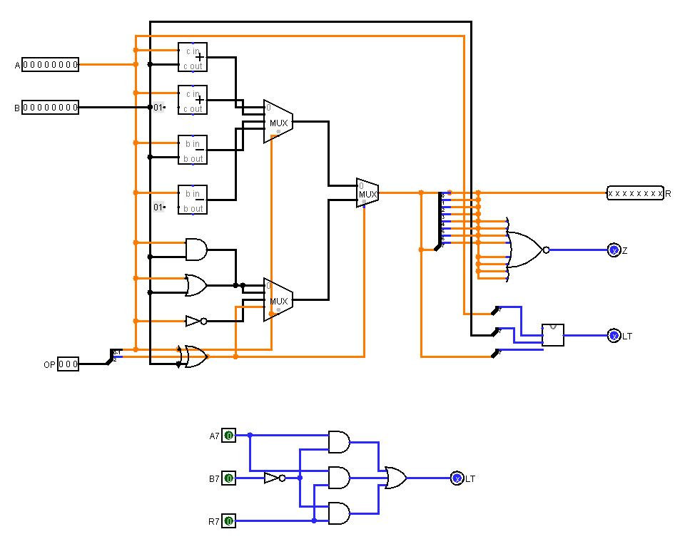

THÍ NGHIỆM 3 — Mạch tuần tự: D latch và D flip-flop
Thời lượng gợi ý: 45 phút · Circuit: TN3 (mạch con: DLATCH, DFF_MS) · Điểm: 2,5
Tình huống
ALU ở Thí nghiệm 2 là mạch tổ hợp: ngõ ra đổi ngay khi ngõ vào đổi và không nhớ gì. Muốn CPU giữ lại kết quả để dùng cho lệnh sau, cần thiết bị lưu trữ (slide Chương 4). Sinh viên sẽ tự dựng D latch từ bảng trạng thái ở slide, so sánh nó với D flip-flop có sẵn, rồi ghép hai latch thành một flip-flop và tìm hiểu vì sao thanh ghi phải dùng flip-flop.

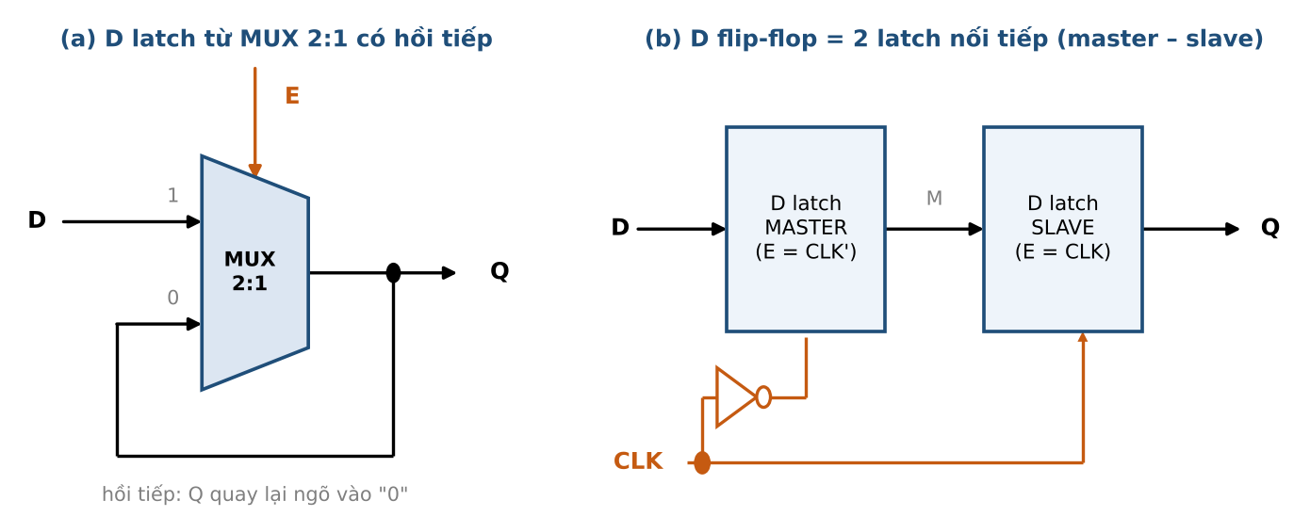
Hình 2. (a) D latch dựng từ MUX 2:1 có hồi tiếp; (b) D flip-flop ghép từ hai latch (master – slave).

A. D latch dựng từ bảng trạng thái
Slide Chương 4 mô tả D latch bằng bảng trạng thái kế tiếp: Q+ = Q khi E = 0 (giữ), Q+ = D khi E = 1 (nhận). Đó chính là một MUX 2:1 mà ngõ vào “giữ” được nối với ngõ ra Q của chính nó (Hình 2a).
DỰNG MẠCH Bước 3.1. Trong circuit DLATCH: Input Pin D, E; Output Pin Q; một Multiplexer 1 bit (Select = E, ngõ vào 1 = D, ngõ vào 0 = Q nối ngược về).
DỰ ĐOÁN Chọn Simulate ▸ Reset Simulation, rồi thực hiện lần lượt các thao tác ở Bảng 9 (đổi E và D bằng Poke). Điền Q dự đoán trước; nếu Q chưa xác định thì ghi x.
QUAN SÁT Sau đó điền cột “Q đo”.
Bảng 9. Chuỗi thao tác trên DLATCH
Bước | E | D | Q dự đoán | Q đo
1 | 0 | 0 | x | x
2 | 0 | 1 | x | x
3 | 1 | 1 | 1 | 1
4 | 0 | 1 | 1 | 1
5 | 0 | 0 | 1 | 1
6 | 1 | 0 | 0 | 0
7 | 1 | 1 | 1 | 1
8 | 1 | 0 | 0 | 0
9 | 0 | 0 | 0 | 0
10 | 0 | 1 | 0 | 0

Câu 3.1 (Hiểu). Vì sao ở bước 1–2 Q chưa xác định dù đã có D? Điều đó nói gì về việc phải khởi tạo (reset) thiết bị lưu trữ trong mạch thật?
Trả lời:
Ở bước 1–2, E = 0 nên latch ở chế độ giữ (Q+ = Q). Nhưng sau Reset Simulation, giá trị ban đầu trong vòng hồi tiếp chưa được xác định (Q = x), và E = 0 giữ nguyên giá trị x đó. Dù D đã có giá trị nhưng E = 0 nên D không ảnh hưởng đến Q.
Điều này cho thấy trong mạch thật, thiết bị lưu trữ phải được khởi tạo (reset) trước khi sử dụng: cần có tín hiệu reset để đưa Q về giá trị xác định (0 hoặc 1) trước khi hệ thống hoạt động, nếu không các mạch phía sau sẽ nhận giá trị không xác định và hoạt động sai.

Câu 3.2 (Phân tích). Slide Chương 4 định nghĩa mạch tổ hợp là mạch không có hồi tiếp; DLATCH có đường hồi tiếp từ Q về MUX. Khi E = 0, mô tả đường đi của tín hiệu để giải thích vì sao hồi tiếp làm mạch “nhớ”. Khi E = 1 thì hồi tiếp còn tác dụng không?
Trả lời:
Khi E = 0: MUX chọn ngõ vào 0, tức là Q (nối ngược về). Tín hiệu đi theo đường: Q → ngõ vào 0 của MUX → ngõ ra MUX → Q. Đây là vòng hồi tiếp dương: giá trị Q được đưa trở lại chính nó, giữ Q không đổi qua mỗi vòng. Chính nhờ hồi tiếp này mà mạch "nhớ" được trạng thái trước đó.
Khi E = 1: MUX chọn ngõ vào 1, tức là D. Ngõ ra Q = D, không phụ thuộc vào giá trị hồi tiếp nữa. Hồi tiếp vẫn tồn tại (Q vẫn nối về ngõ vào 0) nhưng không được chọn, nên không có tác dụng — mạch hoàn toàn "trong suốt" với D.

B. Latch và flip-flop: cùng ngõ vào, khác kết quả
DỰNG MẠCH Bước 3.2. Trong circuit TN3: Input Pin D và CLK (đổi bằng Poke, không dùng Clock tự chạy); một DLATCH với E = CLK (ngõ ra Q1); một D Flip-Flop (Memory, kích cạnh lên – Rising Edge) với ngõ vào D, CLK (ngõ ra Q2).
DỰ ĐOÁN Bảng 10 cho CLK và D theo từng khe thời gian (mỗi cột một khe; tại ranh giới giữa hai khe chỉ đổi một tín hiệu: CLK hoặc D, không bao giờ cả hai). Giả sử ban đầu Q1 = Q2 = 0. Điền hàng dự đoán Q1, Q2. Đây là bài “hoàn thành dạng sóng” ở slide Chương 4.
QUAN SÁT Đưa mạch về Q1 = Q2 = 0 (Reset Simulation; D = 0; CLK 0 → 1 → 0). Sau đó Poke từng khe theo bảng và ghi Q1, Q2 đo được. Hàng Q3 để trống đến Bước 3.3.
Bảng 10. Dạng sóng theo khe thời gian
Khe | 0 | 1 | 2 | 3 | 4 | 5 | 6 | 7 | 8 | 9 | 10 | 11 | 12 | 13 | 14 | 15
CLK | 0 | 0 | 1 | 1 | 0 | 0 | 1 | 1 | 0 | 0 | 1 | 1 | 0 | 0 | 1 | 1
D | 0 | 1 | 1 | 0 | 0 | 1 | 1 | 1 | 1 | 0 | 0 | 1 | 1 | 0 | 0 | 0
Q1 dự đoán | 0 | 0 | 1 | 0 | 0 | 0 | 1 | 1 | 1 | 1 | 0 | 1 | 1 | 1 | 0 | 0
Q1 đo | 0 | 0 | 1 | 0 | 0 | 0 | 1 | 1 | 1 | 1 | 0 | 1 | 1 | 1 | 0 | 0
Q2 dự đoán | 0 | 0 | 1 | 1 | 1 | 1 | 1 | 1 | 1 | 1 | 0 | 0 | 0 | 0 | 0 | 0
Q2 đo | 0 | 0 | 1 | 1 | 1 | 1 | 1 | 1 | 1 | 1 | 0 | 0 | 0 | 0 | 0 | 0
Q3 đo (DFF_MS) | 0 | 0 | 1 | 1 | 1 | 1 | 1 | 1 | 1 | 1 | 0 | 0 | 0 | 0 | 0 | 0

Câu 3.3 (Phân tích). Liệt kê các khe mà Q1 ≠ Q2. Với từng khe, giải thích bằng định nghĩa “tích cực theo mức” (latch) và “tích cực theo cạnh” (flip-flop) ở slide. Trong khoảng CLK = 1, D đổi một lần và Q1 đổi theo, còn Q2 thì không: vì sao?
Trả lời:
Các khe mà Q1 ≠ Q2:
- Khe 3: Q1 = 0, Q2 = 1. Giải thích: CLK = 1 nên latch trong suốt, D đổi từ 1 sang 0 → Q1 theo D = 0. Nhưng flip-flop chỉ lấy mẫu D tại cạnh lên (khe 2), lúc đó D = 1 → Q2 = 1 và giữ nguyên.
- Khe 8: Q1 = 1, Q2 = 1. (Giống nhau.)
- Khe 9: Q1 = 1, Q2 = 1. (Giống nhau.)
- Khe 11: Q1 = 1, Q2 = 0. Giải thích: CLK = 1 nên latch trong suốt, D = 1 → Q1 = 1. Flip-flop lấy mẫu D tại cạnh lên (khe 10), lúc đó D = 0 → Q2 = 0.
- Khe 12, 13: Q1 = 1, Q2 = 0. CLK = 0, latch giữ Q1 = 1 (từ khe 11 khi D=1). Flip-flop vẫn giữ Q2 = 0 từ cạnh lên khe 10.
Trong khoảng CLK = 1, D đổi và Q1 đổi theo vì latch "trong suốt" — ngõ ra phản ánh ngõ vào liên tục. Q2 không đổi vì flip-flop chỉ "chụp" D tại thời điểm cạnh lên rồi giữ nguyên suốt phần còn lại.

C. Mở rộng: Ghép hai latch thành flip-flop
Hình 2b: master có E = CLK' (tức là trong suốt khi CLK = 0), slave có E = CLK (trong suốt khi CLK = 1).
DỰ ĐOÁN Trước khi dựng, dự đoán: Q của mạch này đổi giá trị vào lúc nào? Chọn một và nêu lý do.
☐ Suốt lúc CLK = 1 | ☐ Suốt lúc CLK = 0 | ☑ Ngay tại cạnh lên | ☐ Ngay tại cạnh xuống

Lý do:
Khi CLK = 0, master trong suốt (nhận D), slave giữ → Q không đổi.
Khi CLK chuyển từ 0 → 1 (cạnh lên), master chuyển sang giữ (khóa giá trị D cuối cùng), slave trở nên trong suốt và xuất giá trị master đã khóa ra Q. → Q đổi tại cạnh lên.
Khi CLK = 1, master giữ nên dù D đổi thì giá trị trong master không đổi, Q không đổi.
Vì vậy Q chỉ có thể đổi ngay tại cạnh lên của CLK.

DỰNG MẠCH Bước 3.3. Circuit DFF_MS: Input Pin D, CLK; Output Pin Q; hai mạch con DLATCH và một cổng NOT. Đưa DFF_MS vào circuit TN3 (dùng chung D, CLK), thêm Output Pin Q3 và điền hàng “Q3 đo” của Bảng 10.
Câu 3.4 (Phân tích). Điền Bảng 11 cho hai pha của mạch master–slave, rồi so sánh hàng Q3 với hàng Q2 ở Bảng 10. Chúng có giống nhau không? Nếu khác, ở khe nào và vì sao?
Bảng 11. Hai pha của master–slave
Pha | Master (trong suốt / giữ) | Slave (trong suốt / giữ) | Q có thể đổi không?
CLK = 0 | Trong suốt | Giữ | Không
CLK = 1 | Giữ | Trong suốt | Có (tại cạnh lên)

So sánh Q3 với Q2:
Q3 và Q2 giống nhau ở tất cả 16 khe. Cả hai đều lấy mẫu D tại cạnh lên CLK (khe 2, 6, 10, 14) và giữ nguyên giá trị cho đến cạnh lên tiếp theo. Điều này xác nhận rằng DFF_MS (ghép từ hai latch master-slave) hoạt động tương đương D flip-flop kích cạnh lên.

D. Vì sao thanh ghi dùng flip-flop mà không dùng latch?
DỰNG MẠCH Bước 3.4. Trong circuit TN3, dựng hai chuỗi hai tầng: (i) hai DLATCH nối tiếp (Q của latch 1 vào D của latch 2), cả hai có E = CLK; (ii) hai D Flip-Flop nối tiếp cùng CLK. Cả hai chuỗi dùng chung ngõ vào D.
DỰ ĐOÁN Ban đầu mọi Q = 0. Mỗi xung là CLK: 0 → 1 → 0, D giữ nguyên trong xung. Điền Q1, Q2 (viết dạng “Q1 Q2”) sau mỗi xung, rồi đo.
Bảng 12. Chuỗi hai tầng: latch và flip-flop
Xung | D | 2 latch: dự đoán | 2 latch: đo | 2 flip-flop: dự đoán | 2 flip-flop: đo
1 | 1 | 1 1 | 1 1 | 1 0 | 1 0
2 | 0 | 0 0 | 0 0 | 0 1 | 0 1
3 | 0 | 0 0 | 0 0 | 0 0 | 0 0

Câu 3.5 (Đánh giá). Từ Bảng 12, dữ liệu đi qua mấy tầng trong một xung ở mỗi cấu hình? Từ đó dự đoán điều gì xảy ra với lệnh R1 ← R1 + R0 (ngõ ra ALU quay lại ngõ vào chính thanh ghi R1) khi R1 được làm bằng latch trong suốt lúc CLK = 1, và khi R1 làm bằng flip-flop. (Sinh viên sẽ kiểm chứng ở Thí nghiệm 4.)
Trả lời:
Từ Bảng 12:
- Cấu hình 2 latch: Trong một xung (CLK = 1), dữ liệu đi qua cả 2 tầng. D truyền qua latch 1 → Q1, rồi Q1 truyền ngay qua latch 2 → Q2 vì cả hai đều trong suốt cùng lúc.
- Cấu hình 2 flip-flop: Trong một xung, dữ liệu chỉ đi qua 1 tầng. FF1 lấy D tại cạnh lên, FF2 lấy Q1 cũ (trước cạnh lên) tại cùng cạnh lên.
Dự đoán cho lệnh R1 ← R1 + R0:
- Nếu R1 làm bằng latch (trong suốt khi CLK = 1): khi CLK = 1, ALU tính R1 + R0 → kết quả ghi vào R1, nhưng R1 mới lại quay về ngõ vào ALU → ALU tính lại R1_mới + R0 → ghi lại R1 → … Vòng hồi tiếp không dừng trong suốt CLK = 1, R1 tăng liên tục, kết quả không kiểm soát được.
- Nếu R1 làm bằng flip-flop: tại cạnh lên, FF lấy mẫu kết quả ALU (R1_cũ + R0) rồi khóa ngay. Giá trị R1 mới không quay lại ALU cho đến xung tiếp theo. Kết quả đúng: R1 chỉ tăng thêm R0 mỗi xung.

Dán ảnh chụp circuit TN3 (Q1, Q2, Q3 và hai chuỗi hai tầng); nếu có, kèm ảnh Chronogram / Logging
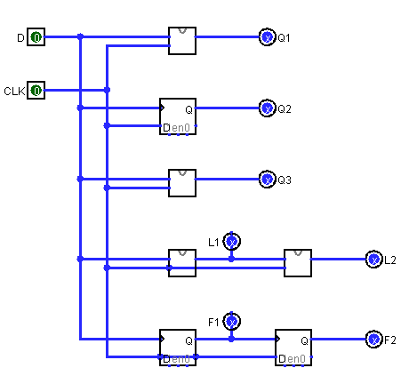

THÍ NGHIỆM 4 — Tập thanh ghi và đường dữ liệu 8 bit
Thời lượng gợi ý: 60 phút · Circuit: REGFILE, DATAPATH · Điểm: 3,0 (+1,0 mở rộng)
Tình huống
Slide Chương 5 minh hoạ lệnh C = A + B: đưa A, B từ bộ nhớ vào tập thanh ghi, ALU tính, kết quả ghi lại vào tập thanh ghi. Sinh viên ghép các khối đã dựng thành đường dữ liệu của một CPU thu nhỏ và điều khiển nó bằng tay: mỗi “lệnh” là một bộ tín hiệu điều khiển cộng với một xung CLK.

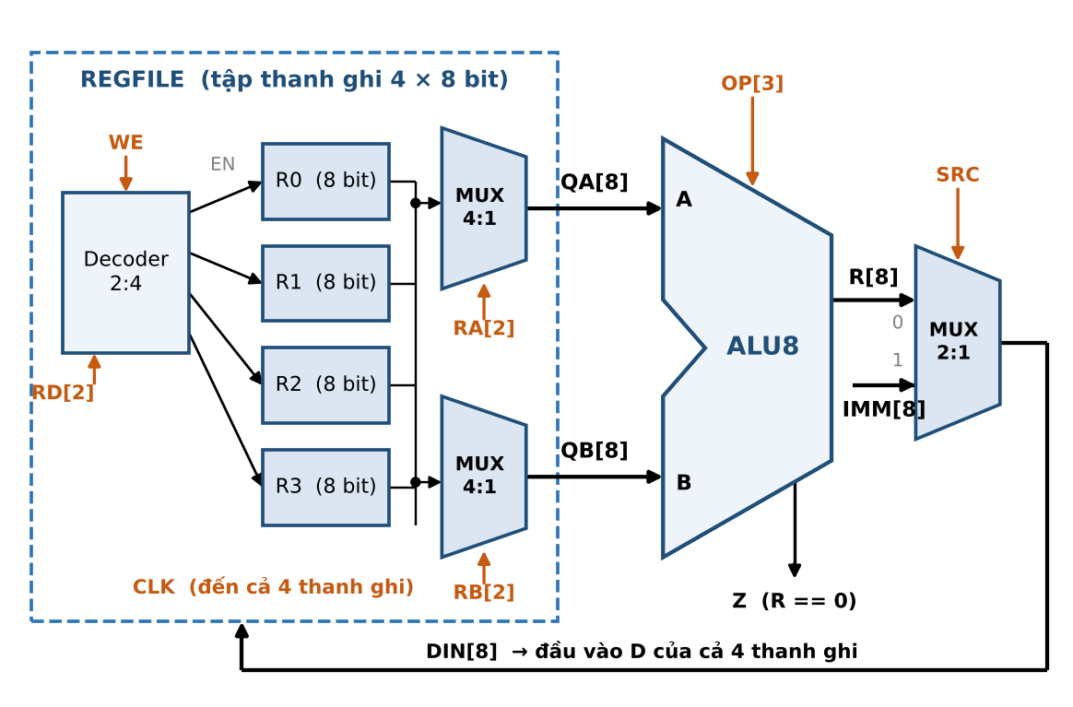
Hình 3. Đường dữ liệu mini: REGFILE (decoder 2:4 + 4 thanh ghi + 2 MUX đọc) → ALU8 → MUX chọn nguồn ghi (SRC).

A. Tập thanh ghi 4 × 8 bit
Slide Chương 5 vẽ tập thanh ghi với một cổng đọc. ALU cần hai toán hạng cùng lúc nên REGFILE ở đây có hai cổng đọc (RA, RB) và một cổng ghi (RD).
DỰNG MẠCH Bước 4.1. Trong circuit REGFILE: Input Pin CLK, WE (1 bit), RD (2 bit, địa chỉ ghi), DIN (8 bit), RA, RB (2 bit, địa chỉ đọc); Output Pin QA, QB (8 bit) và R0 … R3 (8 bit, để theo dõi). Dùng: một Decoder 2:4 (Select = RD; nối WE vào ngõ Enable nếu có, hoặc dùng 4 cổng AND với WE), 4 Register 8 bit (D = DIN, En = ngõ ra thứ k của decoder, Clock = CLK) và 2 Multiplexer 4:1 8 bit chọn Rk theo RA và theo RB.
DỰ ĐOÁN Với các bước 5–8 của Bảng 13, điền cột “R1 dự đoán” trước khi Poke. Mỗi bước kết thúc bằng một xung CLK (0 → 1 → 0) trừ khi ghi chú khác.
QUAN SÁT Ghi R0 … R3 (hex) sau từng bước.
Bảng 13. Ghi và đọc trên REGFILE
Bước | Thao tác | R1 dự đoán | R0 | R1 | R2 | R3
0 | Vừa Reset Simulation (WE = 0) | – | 0x00 | 0x00 | 0x00 | 0x00
1 | RD = 0, WE = 1, DIN = 0x11, xung CLK | – | 0x11 | 0x00 | 0x00 | 0x00
2 | RD = 1, WE = 1, DIN = 0x22, xung CLK | – | 0x11 | 0x22 | 0x00 | 0x00
3 | RD = 2, WE = 1, DIN = 0x33, xung CLK | – | 0x11 | 0x22 | 0x33 | 0x00
4 | RD = 3, WE = 1, DIN = 0x44, xung CLK | – | 0x11 | 0x22 | 0x33 | 0x44
5 | RD = 1, WE = 0, DIN = 0x99, xung CLK | 0x22 | 0x11 | 0x22 | 0x33 | 0x44
6 | RD = 1, WE = 1, DIN = 0x99, CLK vẫn = 0 | 0x22 | 0x11 | 0x22 | 0x33 | 0x44
7 | CLK: 0 → 1 (giữ CLK = 1) | 0x99 | 0x11 | 0x99 | 0x33 | 0x44
8 | CLK: 1 → 0 | 0x99 | 0x11 | 0x99 | 0x33 | 0x44

Câu 4.1 (Hiểu). Vì sao cần tín hiệu WE ngoài CLK? Điều gì xảy ra nếu bỏ WE (mỗi xung CLK đều ghi DIN vào thanh ghi do RD chọn) khi ta chỉ muốn so sánh hai thanh ghi mà không muốn ghi kết quả?
Trả lời:
Cần WE (Write Enable) ngoài CLK vì không phải mọi xung CLK đều muốn ghi dữ liệu. Nếu bỏ WE, mỗi xung CLK sẽ tự động ghi DIN vào thanh ghi do RD chọn. Khi ta chỉ muốn so sánh hai thanh ghi (đọc QA, QB qua ALU để kiểm tra cờ Z) mà không muốn ghi kết quả, thì nếu không có WE, kết quả ALU (hoặc DIN trên bus) sẽ vô tình bị ghi đè lên thanh ghi RD, làm mất dữ liệu. WE = 0 cho phép tạo xung CLK để thực hiện phép tính mà không ghi, WE = 1 mới cho phép ghi kết quả khi cần.

Câu 4.2 (Phân tích). Khi RD = RA = 2, WE = 1 và DIN thay đổi: QA đổi ngay khi DIN đổi hay chỉ sau cạnh lên? Vì sao điều này quan trọng cho lệnh R2 ← R2 + R1 (liên hệ Bảng 12)?
Trả lời:
Khi RD = RA = 2, WE = 1: QA đọc từ R2 qua MUX, đây là đường tổ hợp (không qua flip-flop), nên QA đổi ngay khi nội dung R2 đổi. Tuy nhiên, R2 chỉ đổi tại cạnh lên CLK (vì Register dùng flip-flop). Do đó QA thay đổi ngay sau cạnh lên CLK (khi R2 được ghi), chứ không đổi ngay khi DIN đổi.
Điều này quan trọng cho lệnh R2 ← R2 + R1: trước cạnh lên, QA = R2 cũ, ALU tính R2_cũ + R1. Tại cạnh lên, kết quả được ghi vào R2. Nhờ flip-flop, R2 mới không quay lại ngõ vào ALU trong cùng xung. Nếu dùng latch (Bảng 12), R2 mới sẽ quay lại ngay → vòng hồi tiếp không dừng, kết quả sai.

B. Ghép đường dữ liệu
DỰNG MẠCH Bước 4.2. Trong circuit DATAPATH: dùng mạch con REGFILE, mạch con ALU8 và một Multiplexer 2:1 (8 bit) chọn DIN: SRC = 0 → R (kết quả ALU), SRC = 1 → IMM (hằng số). Input Pin: IMM (8 bit), SRC, OP (3 bit), RA, RB, RD (2 bit), WE, CLK; Output Pin: R0 … R3, R, Z. Nối theo Hình 3 (A ← QA, B ← QB).
Quy ước “một lệnh”
- Một lệnh = đặt đúng các tín hiệu điều khiển (SRC, OP, RA, RB, RD, WE, IMM) rồi tạo một xung CLK (0 → 1 → 0).
- Lệnh nạp hằng: SRC = 1. Lệnh ALU: SRC = 0. Lệnh chỉ kiểm tra (không ghi): WE = 0, đọc cờ Z.
- Ô không dùng đến ghi dấu “–”.

DỰ ĐOÁN Điền từ vựng điều khiển của 5 lệnh ở Bảng 14 (số thanh ghi viết dạng thập phân, OP dạng nhị phân, IMM dạng hex).
Bảng 14. Tín hiệu điều khiển của từng lệnh
Lệnh | SRC | OP | RA | RB | RD | WE | IMM
(1) R0 ← 0x05 | 1 | – | – | – | 0 | 1 | 0x05
(2) R1 ← 0x07 | 1 | – | – | – | 1 | 1 | 0x07
(3) R2 ← R0 + R1 (C = A + B ở slide) | 0 | 000 | 0 | 1 | 2 | 1 | –
(4) R3 ← R2 − R0 | 0 | 010 | 2 | 0 | 3 | 1 | –
(5) So sánh R3 với R1 (không ghi) | 0 | 010 | 3 | 1 | – | 0 | –

QUAN SÁT Chạy lần lượt 5 lệnh (từ trạng thái Reset Simulation) và ghi R0 … R3 (hex) và cờ Z sau mỗi lệnh.
Bảng 15. Kết quả chạy chương trình (1)–(5)
Sau lệnh | R0 | R1 | R2 | R3 | Z
(1) | 0x05 | 0x00 | 0x00 | 0x00 | –
(2) | 0x05 | 0x07 | 0x00 | 0x00 | –
(3) | 0x05 | 0x07 | 0x0C | 0x00 | 0
(4) | 0x05 | 0x07 | 0x0C | 0x07 | 0
(5) | 0x05 | 0x07 | 0x0C | 0x07 | 1

Câu 4.3 (Hiểu). Lệnh (5) không ghi gì nhưng vẫn hữu ích. Z = 1 cho biết điều gì? So với quy tắc “MSB” ở Thí nghiệm 2, kết luận “bằng nhau” từ Z có luôn đúng không? Vì sao?
Trả lời:
Lệnh (5) thực hiện R3 − R1 mà không ghi kết quả (WE = 0), chỉ cập nhật cờ Z.
Z = 1 cho biết kết quả phép trừ bằng 0, tức R3 = R1. Đây là cách CPU so sánh hai thanh ghi.
So với quy tắc "MSB" ở Thí nghiệm 2: kết luận "bằng nhau" từ Z luôn đúng vì nếu R3 − R1 = 0 thì R3 = R1 bất kể cách hiểu có dấu hay không dấu (cùng dãy bit thì bằng nhau ở cả hai cách). Z không bị ảnh hưởng bởi vấn đề tràn số như quy tắc MSB.

C. Chương trình ngắn: hoán đổi hai thanh ghi không cần thanh ghi tạm
Hoán đổi R0 và R1 chỉ bằng ba lệnh XOR (phép toán 111 của ALU): (1) R0 ← R0 ⊕ R1; (2) R1 ← R0 ⊕ R1; (3) R0 ← R0 ⊕ R1.
DỰ ĐOÁN Cho R0 = 0x05, R1 = 0x07 (nạp bằng lệnh nạp hằng nếu cần). Tính tay (XOR từng bit) và điền cột “dự đoán” của Bảng 16 trước khi chạy.
QUAN SÁT Chạy 3 lệnh trên DATAPATH và điền cột “đo”.
Bảng 16. Hoán đổi bằng XOR
Sau lệnh | R0 dự đoán | R1 dự đoán | R0 đo | R1 đo
Ban đầu | 0x05 | 0x07 | 0x05 | 0x07
(1) R0 ← R0 ⊕ R1 | 0x02 | 0x07 | 0x02 | 0x07
(2) R1 ← R0 ⊕ R1 | 0x02 | 0x05 | 0x02 | 0x05
(3) R0 ← R0 ⊕ R1 | 0x07 | 0x05 | 0x07 | 0x05

Câu 4.4 (Phân tích). Đặt a, b là giá trị ban đầu của R0, R1. Dùng các tính chất của XOR (x ⊕ x = 0, x ⊕ 0 = x, giao hoán, kết hợp) viết giá trị của R0, R1 sau mỗi lệnh theo a, b để chứng minh phương pháp đúng với mọi a, b.
Trả lời:
Đặt a, b là giá trị ban đầu của R0, R1.
Sau lệnh (1): R0 = a ⊕ b, R1 = b.
Sau lệnh (2): R1 = R0 ⊕ R1 = (a ⊕ b) ⊕ b = a ⊕ (b ⊕ b) = a ⊕ 0 = a. Vậy R1 = a.
Sau lệnh (3): R0 = R0 ⊕ R1 = (a ⊕ b) ⊕ a = (a ⊕ a) ⊕ b = 0 ⊕ b = b. Vậy R0 = b.
Kết quả: R0 = b, R1 = a → hai thanh ghi đã hoán đổi giá trị.
Các tính chất đã dùng: x ⊕ x = 0 (tự triệt tiêu), x ⊕ 0 = x (phần tử trung hòa), giao hoán (a ⊕ b = b ⊕ a), kết hợp ((a ⊕ b) ⊕ c = a ⊕ (b ⊕ c)). Chứng minh trên hoàn toàn dựa vào đại số, nên phương pháp đúng với mọi a, b.

Câu 4.5 (Đánh giá). Thử lại với hai lệnh cùng chỉ một thanh ghi (đặt RA = RB = RD = 0 ở lệnh (1)). Kết quả là gì và vì sao? Có nên dùng thủ thuật này trong chương trình thực tế không?
Trả lời:
Khi RA = RB = RD = 0 ở lệnh (1): R0 ← R0 ⊕ R0 = 0. R0 bị xóa về 0, mất cả hai giá trị.
Các lệnh tiếp theo cũng cho kết quả sai vì R0 đã bị xóa.
Kết quả: R0 = 0, R1 vẫn giữ giá trị cũ → hoán đổi thất bại.
Không nên dùng thủ thuật XOR swap khi hai thanh ghi trùng nhau. Trong chương trình thực tế, nếu không đảm bảo hai thanh ghi khác nhau, nên dùng thanh ghi tạm (cách truyền thống: tmp = a; a = b; b = tmp) hoặc kiểm tra RA ≠ RB trước khi dùng XOR swap. Thực tế các compiler hiện đại không dùng XOR swap vì nó chậm hơn (3 lệnh phụ thuộc tuần tự) và có rủi ro khi hai biến cùng địa chỉ.

D. Mở rộng: Fibonacci, tràn số và vòng hồi tiếp
Dãy Fibonacci chạy trên DATAPATH với R0 = 0, R1 = 1 và vòng lặp: R2 ← R0 + R1; R0 ← R1; R1 ← R2. ALU không có phép MOV nên dùng cách đã tìm ở Câu 2.2 (R0 ← R1 | R1: đặt RA = RB = 1, OP = 101).
DỰ ĐOÁN R2 sau vòng lặp thứ k bằng F(k + 1) (F(2) = 1, F(3) = 2, …). Không cần chạy 14 vòng: tính tay F rồi điền Bảng 17 cho vòng 11–14. “C” là cờ nhớ của phép cộng R0 + R1 trong vòng đó.
Bảng 17. Fibonacci trong 8 bit
Vòng | R2 đúng (số học) | R2 lưu được (thập phân) | C | R2 có đáng tin không?
11 | 144 | 144 | 0 | Có
12 | 233 | 233 | 0 | Có
13 | 377 | 121 | 1 | Không
14 | 610 | 98 | 1 | Không

KIỂM CHỨNG Nạp R0 = 144 (0x90), R1 = 233 (0xE9) bằng lệnh nạp hằng, rồi chạy một vòng (3 lệnh). Ghi giá trị cuối.
R2 (hex) | 0x79 | R0 (hex) | 0xE9 | R1 (hex) | 0x79

Câu 4.6 (Đánh giá). Chạy lệnh R1 ← R1 + R0 (RA = RD = 1, RB = 0) với R0 = 3, R1 = 5: mỗi xung R1 tăng bao nhiêu? Nếu thay Register bằng một thanh ghi làm từ latch trong suốt khi CLK = 1, điều gì xảy ra trong lúc CLK = 1? Giải thích bằng Bảng 12 (nếu phiên bản Logisim cho phép đổi Trigger của Register sang mức cao, hãy thử và ghi lại quan sát).
Trả lời:
Chạy R1 ← R1 + R0 với R0 = 3, R1 = 5 (dùng flip-flop): mỗi xung R1 tăng thêm 3. Sau xung 1: R1 = 8, xung 2: R1 = 11, v.v. Mỗi xung R1 chỉ tăng đúng R0 = 3.
Nếu thay Register bằng latch (trong suốt khi CLK = 1):
Trong lúc CLK = 1, R1 mới = R1 cũ + R0 được ghi vào latch → R1 đổi ngay → ALU nhận R1 mới → tính R1_mới + R0 → ghi lại latch → … Vòng hồi tiếp lặp liên tục trong suốt CLK = 1, R1 tăng không kiểm soát (có thể tăng nhiều lần trong một xung, phụ thuộc vào trễ lan truyền qua ALU và latch).
Bảng 12 đã minh họa: với latch, dữ liệu đi qua nhiều tầng trong một xung; với flip-flop, dữ liệu chỉ đi qua một tầng. Đây là lý do thanh ghi phải dùng flip-flop.

Dán ảnh chụp circuit DATAPATH (thấy rõ các Input/Output Pin) và trạng thái sau lệnh cuối của chương trình hoán đổi
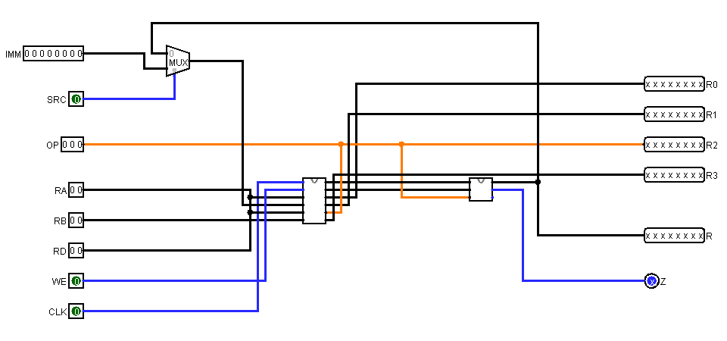

TỔNG KẾT VÀ NỘP BÀI

Danh sách kiểm tra trước khi nộp
☑ | Nội dung
☑ | File IT012_Lab02_<MSSV>.circ có đủ các circuit FA, ADDSUB4, ALU8, LT, DLATCH, DFF_MS, TN3, REGFILE, DATAPATH; mọi Input/Output Pin đều có nhãn.
☑ | File báo cáo này đã điền đầy đủ các bảng, câu hỏi và dán ảnh chụp mạch vào các khung nét đứt.
☑ | Số liệu trong báo cáo khớp với mạch nộp; sau khi sửa mạch con (FA, ALU8…) đã kiểm tra lại các mạch dùng nó.
☑ | Đặt tên file báo cáo: IT012_Lab02_<MSSV>_BaoCao; nộp cả hai file theo hướng dẫn của giảng viên.

Phản tư
Câu R1. Từ Thí nghiệm 1 và 2, Sinh viên rút ra điều gì về sự khác nhau giữa “kết quả đúng về mặt bit” và “kết quả đúng về mặt ý nghĩa” (có dấu / không dấu)? Phần cứng giúp phần mềm phân biệt hai điều đó bằng cách nào?
Trả lời:
Từ Thí nghiệm 1 và 2, kết quả "đúng về mặt bit" (phần cứng tính đúng phép cộng/trừ nhị phân) không đồng nghĩa với "đúng về mặt ý nghĩa": cùng dãy bit 0xFF có thể là 255 (không dấu) hoặc −1 (có dấu). Phần cứng ALU thao tác trên bit mà không biết cách hiểu.
Phần cứng giúp phần mềm phân biệt bằng cách cung cấp các cờ trạng thái:
- Cờ V (Overflow): báo tràn khi hiểu là số có dấu.
- Cờ C (Carry): báo tràn khi hiểu là số không dấu.
- Cờ Z, N cung cấp thông tin bổ sung.
- Mạch LT bổ sung cho so sánh có dấu chính xác.
Phần mềm (trình biên dịch, lập trình viên) chọn kiểm tra cờ nào tùy vào kiểu dữ liệu đang dùng.

Câu R2. Từ Thí nghiệm 3 và 4: trong DATAPATH, khối nào là mạch tổ hợp, khối nào là mạch tuần tự? Chỉ ra một vòng hồi tiếp (từ ngõ ra thanh ghi, qua ALU, quay về ngõ vào thanh ghi) và giải thích vì sao vòng này không gây hỗn loạn.
Trả lời:
Trong DATAPATH:
- Mạch tổ hợp: ALU8 (kể cả LT), MUX chọn nguồn ghi (SRC MUX), Decoder trong REGFILE, hai MUX đọc trong REGFILE. Ngõ ra đổi ngay khi ngõ vào đổi.
- Mạch tuần tự: 4 Register (flip-flop) trong REGFILE. Chỉ đổi tại cạnh lên CLK.
Vòng hồi tiếp: Ngõ ra thanh ghi (QA, QB) → qua MUX đọc → vào ALU (A, B) → qua ALU tính R → qua MUX SRC → về DIN của REGFILE → quay lại thanh ghi.
Vòng này không gây hỗn loạn vì thanh ghi dùng flip-flop kích cạnh: trong chu kỳ CLK, ngõ ra QA/QB giữ nguyên (giá trị cũ), ALU tính trên giá trị cũ, kết quả mới chỉ được ghi vào thanh ghi tại cạnh lên CLK tiếp theo. Flip-flop "cắt" vòng hồi tiếp theo thời gian, đảm bảo mỗi xung chỉ tính một lần.

Câu R3. Nêu một lỗi hoặc nhầm lẫn Sinh viên đã gặp trong buổi thực hành, Sinh viên phát hiện ra bằng cách nào và bài học rút ra là gì?
Trả lời:
Lỗi thường gặp: nối sai thứ tự ngõ vào Multiplexer. Ví dụ khi dựng ALU8, ngõ vào thứ k của MUX được chọn khi Select = k, nhưng ban đầu nối A + B vào ngõ vào 1 thay vì ngõ vào 0 (tương ứng Opcode 000). Kết quả: Opcode 000 cho phép trừ thay vì cộng.
Phát hiện bằng cách: kiểm thử từng Opcode với giá trị đã biết (Bảng 6), so sánh kết quả đo với dự đoán. Khi thấy kết quả bị lệch một vị trí, nghi ngờ MUX nối sai.
Bài học: luôn đối chiếu thứ tự nối MUX với bảng Opcode ở slide trước khi kiểm thử, và kiểm thử từng phép toán riêng lẻ thay vì chỉ thử vài trường hợp.

Câu R4 (mở, không chấm). Để DATAPATH chạy được một chương trình có vòng lặp hay rẽ nhánh (“nếu Z = 1 thì làm A, ngược lại làm B”) mà không cần người đặt tín hiệu bằng tay, Sinh viên cần thêm những khối nào? Ghi ý tưởng, chưa cần vẽ mạch.
Trả lời:
Để DATAPATH chạy được chương trình có vòng lặp và rẽ nhánh tự động, cần thêm:
1. Bộ đếm chương trình (Program Counter - PC): thanh ghi lưu địa chỉ lệnh hiện tại, tự tăng sau mỗi xung (PC ← PC + 1) để lấy lệnh tiếp theo.
2. Bộ nhớ lệnh (Instruction Memory): ROM hoặc RAM lưu chương trình, đọc lệnh tại địa chỉ PC, xuất ra các tín hiệu điều khiển (SRC, OP, RA, RB, RD, WE, IMM).
3. Bộ giải mã lệnh (Instruction Decoder): phân tích mã lệnh thành các tín hiệu điều khiển.
4. Mạch rẽ nhánh: khi gặp lệnh rẽ nhánh, kiểm tra cờ (Z, LT…). Nếu điều kiện đúng, nạp địa chỉ đích vào PC thay vì PC + 1 (dùng MUX chọn giữa PC + 1 và địa chỉ nhảy).
5. Đường dữ liệu cho lệnh nhảy: cần adder tính PC + offset (nhảy tương đối) hoặc MUX chọn giá trị nạp vào PC.

Tài liệu tham khảo
- Slide bài giảng Chương 4 – Mạch số và Chương 5 – Ứng dụng mạch số (IT012, Khoa Kỹ thuật Máy tính, UIT).
- Slide bài giảng Chương 2 – Biểu diễn thông tin trong máy tính (số có dấu bù 2) và Chương 3 – Đại số Boole (bìa Karnaugh, chi phí C(B)).
- Tài liệu Hướng dẫn sử dụng Logisim do giảng viên cung cấp.

